Yoga
http://www.publispain.com/yoga/
http://www.publispain.com/yoga/funcion_yoga.html
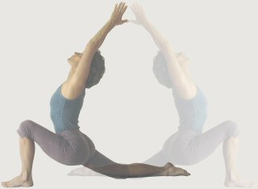
Etimológicamente Yoga significa unión, ya que la meta del Yoga es la unión de la conciencia con el principio Absoluto. El yoga es una ciencia empírica que purifica nuestro cuerpo y nuestra mente, liberándonos de todas las perturbaciones, una ciencia en donde ciertas personas han tratado de sondear los misterios de la mente, del intelecto, de las emociones, del sufrimiento y de la vida.
Yoga ha nacido no de la especulación, sino de miles de años de experiencias que han sido replicadas por muchos yoguis a lo largo de la historia.
Yoga posee sus propios métodos y fundamentos que hacen que sea un amplio y completo sistema de desarrollo interior.
Trabaja el cuerpo físico, las glándulas endocrinas, los órganos internos a la vez que busca conectar la mente inconsciente con la consciente y nos permite observar nuestros patrones mentales. La finalidad de esta disciplina es ayudarnos a mantenernos sanos, encontrar la felicidad tanto a nivel físico como a nivel mental y espiritual y que nos podamos sentir realizados.
Cualquier persona puede aproximarse al Yoga, ya que posee un tipo especial de técnica para cada tipo de personalidad y temperamento. El yoga puede llegar a despertar en nosotros luminosos sentimientos y felicidad, los cuales fortalecen nuestras relaciones con nuestra esposa, los niños, padres, vecinos y compañeros de trabajo. Así como el viento aleja las nubes que tapan el sol, el yoga remueve gradualmente los dolores físicos y emociones indeseables, pues, al revelar el conocimiento interior, incrementa nuestro aprecio por la vida.
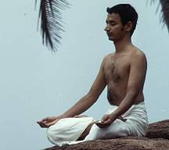
El yoga nos enseña a controlar nuestros sentidos y nuestra mente impaciente, y a ponernos en armonía con las Leyes Universales, dirigiendo así nuestras energías de la mejor manera.
Tal como un instrumento musical emite sonidos muy agradables al ser tocado por un profesional, nuestro cuerpo, mente e inteligencia, dirigidos perfectamente, nos traen mucha felicidad, en vez de ansiedades, frustración y depresión.La disciplina yógica nos enseña también a ver a los demás (amigos o enemigos) con los ojos del amor.
Una persona que practica yoga seriamente, se llama yogui.
El yogui se ocupa diariamente del desarrollo práctico de la ciencia del yoga, y aprende los diferentes ejercicios y técnicas, tanto del yoga como de la meditación. Una clase de yoga es una sucesión de ejercicios. Para realizar uno, adoptamos una postura. A veces a esta postura le incorporamos movimiento.
Regulamos la respiración y ponemos la atención de los ojos en un punto determinado. Y entramos en un estado meditativo, de introspección. A veces incluso repetimos un mantra o hacemos un gesto con las manos. ¡Con tantas cosas que hay que controlar cómo no va a parar nuestra mente! Después de un ejercicio hay una corta relajación y seguidamente se pasa al siguiente.
El yoga beneficia a todo ser humano, no importa sea niño o persona mayor. Hombre o mujer. No importan las creencias personales.

Con el yoga estiramos nuestro cuerpo y, cuando más tenso y rígido está uno, es cuando más conviene. Rejuvenece nuestras células al aportarnos más oxigeno. También rejuvenece nuestro cerebro haciendo que su rendimiento sea más alto. Reduce el estrés al mantener los niveles de cortisol a raya. Nos calma y nos serena, permitiéndonos descansar. Nos da energía y vitalidad. Y nos acerca a nuestro ser interno, descubriendo quienes somos, qué queremos y dónde están nuestas limitaciones. Además, ¡segregamos endorfinas! que nos dan una gran sensación de bienestar. Pero de poco sirve hablar de los beneficios del yoga. A la consciencia no le sirven las palabras, quiere una experiencia. Descubre por ti mismo qué se siente al practicar yoga

Historia del Yoga.

Los orígenes del Yoga se remontan a la prueba arqueológica más antigua encontrada, data aproximadamente del año 3000 antes de Cristo, y se trata de sellos de piedras con figuras de posiciones yóguicas pertenecientes a las civilizaciones de los Valles del Indo y Saraswati.
Las escrituras hindúes mas antiguas se encuentran entre las más antiguas del mundo y en ellas se hace referencia al Yoga. La cultura hindú y en general todo el acerbo religioso-filosófico de la India, tiene su origen en los Vedas, textos sagrados que originalmente provienen del sánscrito. Constituye todo un acopio de sabiduría en el campo del conocimiento del ser humano a nivel físico, metafísico y puramente espiritual.
Según una leyenda hindú, su aparición en la Tierra ocurrió cuando un pez (Mat-sya) presenció como el dios Shiva enseñaba a su Shakti Parvati (esposa) los ejercicios de yoga. El pez imitó a Parvati y al practicar los ejercicios se transformó en hombre.
Este conocimiento védico se conservó de generación en generación por tradición oral, mediante la recitación de su contenido en forma de aforismos. Fueron recogidos por escrito, por primera vez, hace unos cinco mil años. Las primeras pruebas escritas se encuentran en las escrituras vedicas, de los cuatro Vedas, particularmente en el Rig-veda y en el Atharva-veda, las cuales se remontan al año 2500 antes de Cristo.

En occidente la parte más conocida de los Vedas son los Upanisads, tratados y poemas filosóficos y místicos que exploran la naturaleza del alma humana. Es en los Upanisads, la última parte de los vedas, (1500 antes de Cristo) donde se encuentra la base de las enseñanzas yóguicas. Surge la filosofía vedanta sobre la realidad o conciencia absoluta.
Hacia el 500 antes de Cristo surgen dos grandes poemas épicos, el Ramayana de Valmiki, y el Mahabharata de Vyasa, que narran las encarnaciones de Dios. Entre la narración se tratan temas morales y filosóficos. Una parte importante del Mahabharata es el Bhagavad Gita , este consta de dieciocho capítulos, en los que se discuten distintos aspectos del Yoga. Hacia el 500 antes de Cristo Patanjali, recopiló todo el conocimiento existente sobre el Yoga en los Yoga Sutras, texto básico reconocido unánimemente por todas las escuelas yóguicas. Los Yoga Sutras son la base del Raja Yoga. El Yoga de Patanjali no es más que un yoga pero existen otros. Constituye lo que podríamos llamar el yoga clásico, sistemático: un preciso conjunto de reglas prácticas y de realizaciones muy circunscritas a los principios metafísicos del Samkhya.
A lo largo de los años numerosos autores han comentado los Yoga Sutras de Patanjali, en los cuales están clasificados los 8 pasos progresivos (ashtanga yoga) hacia la realización personal, en el Raja Yoga, el yoga más desarrollado en occidente. Ashtanga yoga.

El ashtanga yoga, o yoga de los ocho pasos incluye un conjunto de técnicas complementarias entre si que constituyen toda la práctica del yogui. Los primeros 4 pasos desarrollan particularmente la práctica "externa", los últimos 4 pasos la práctica "interna" o más personal.

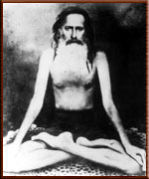
Yama: - Actitudes éticas - no violencia -ahimsa-, veracidad -satya-, honradez -asteya- , moderación
-brahmacarya-, posesión justa -aparigraha-.

- shantosha-, austeridad o disciplina -tapas-, estudio o autoinvestigación -svadhyaya-, desapego o actuación correcta -ishvarapranidhana-,

- Asana -Posiciones físicas -
- Pranayama -Control de la respiración-

- Pratyahara -Abstracción sensorial-
- Dharana -Concentración-

- Dyana - Meditación -
- Samadhi - Interiorización profunda-

El Yoga contemporáneo inicia hacia el 1900 d.C., numerosos maestros llegaron a occidente creándose así el origen de las diferentes escuelas conocidas actualmente. La cultura occidental ha desconocido la filosofía india hasta hace poco más de cien años; prácticamente, hasta que algunos filólogos europeos comenzaron a estudiar el sánscrito en el siglo XIX.
YOGA SUTRAS DE Patanjali
Hacia el 500 antes de Cristo, Patanjali, recopiló todo el conocimiento existente sobre el Yoga en los Yoga Sutras, texto básico reconocido unánimemente por todas las escuelas yóguicas. Patanjali es conocido a través de leyendas, en la mitología es considerado como una encarnación del dios serpiente.
Los Yoga Sutras son la base del Raja Yoga, pero trata todas las ramas del Yoga. Constituye lo que podríamos llamar el yoga clásico.
Es el resultado de un detallado y sistemático recorrido por los caminos del Yoga, de principio a fin. A lo largo de los años numerosos autores han comentado los Yoga Sutras de Patanjali, en los cuales están clasificados los 8 pasos progresivos (ashtanga yoga) hacia la realización personal, en el Raja Yoga, el yoga más desarrollado en occidente.

Valor del Yoga
Los Raja Yoga Sutras constan de 195 aforismos. Tratan, fundamentalmente de dos aspectos; la descripción de las funciones de la vida mental y la enumeración de los medios mediante los cuales puede lograrse el Yoga (unión en sánscrito).

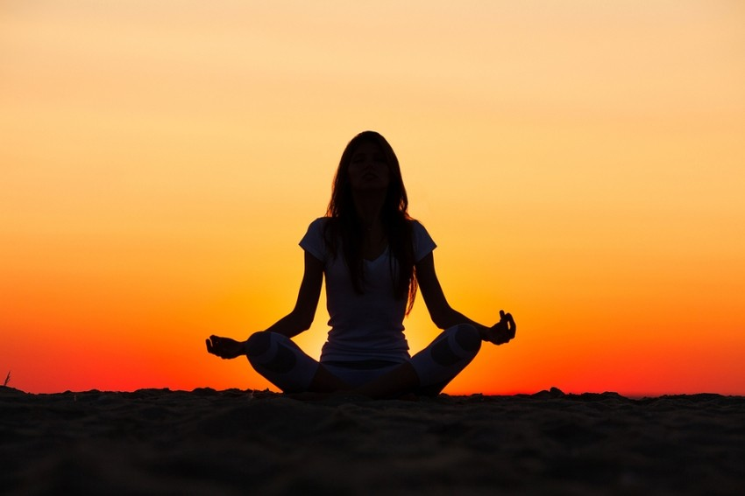

Cuatro partes en el libro
Parte primera "Samadhi Pada" ,

Consta de 51 aforismos Trata sobre la naturaleza del yoga. Presenta el Yoga como medio para calmar y dominar la mente. Describe los estados mentales y los distintos niveles de conciencia.
Parte segunda "Sadhana Pada",

Consta de 55 aforismos Trata del porqué de la práctica del Yoga, y de los medios para realizarla. Medios para dirigir la mente desde la dispersión hasta un alto estado de concentración.
En cuanto a la enumeración de los medios a través de los cuales se alcanza el Yoga, se señalan ocho principales: abstención del mal, fomento del bien, realización de posturas corporales en reposo, regulación respiratoria, control sensorial, concentración, contemplación y completa absorción.
Parte tercera "Vibhuti Pada"

Consta de 55 aforismos Trata de los poderes, percepciones extrasensoriales o siddhis que se adquieren con la práctica avanzada del Yoga. Estos poderes no son un objetivo en si, el apego a ellos puede suponer una grande trampa que provoca la perdida de los logros obtenidos previamente.
Parte cuarta "Kaivalya Pada"

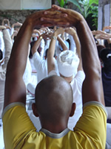
Consta de 34 aforismos Trata filosóficamente de la naturaleza del conocimiento. Describe la emancipación de la mente, la realidad espiritual última del Universo. Sobre los comentarios.
Los Yogasutras son difíciles de entender, por el tema que ocupan, por los conceptos filosóficos que aparecen y por que la vida y el pensamiento contemporáneo parecen muy lejanos de estas enseñanzas clásicas. Muchos autores a lo largo de la historia han comentado los Yogasutras de Patanjali.
Los aforismos encierran en pocas palabras un gran significado, son una guía a descifrar. Debemos ser conscientes de que los comentarios realizados a lo largo de la historia, van unidos a un autor, pero están condicionados a la escuela y a la época histórica a la que pertenece el autor.
Aforismo : El Yoga es la detención de las funciones mentales
EVOLUCION DEL YOGA
Desde sus orígenes la influencia del Yoga fue constante y profunda en toda Asia. Así, hubo un Yoga budista, hindú, chino, tibetano, etc; y a través de los descubrimientos realizados por los yoguis a lo largo de la historia, se han sistematizado en los diferentes sistemas de yoga tradicionales (Astanga Yoga, Hatha Yoga, Kundalini Yoga, Mantra Yoga, etc.).
El yoga practicado en Occidente tiene su origen en el denominado “yoga Astanga”, creado por el maestro hindú Sriman Krishnamachaya. El hijo y los discípulos de Krishnamachaya introdujeron el movimiento en Occidente en los años 60.
Dos maestros del yoga fueron particularmente influyentes en la historia de occidente: B.K.S. Iyengar y Krishna Pattabhi Jois. Pattabhi Jois enseñando en su escuela de Mysore, en la India meridional, donde se practica una adaptación del yoga Astanga.
Por su parte, Iyengar perfeccionó un yoga que se focaliza en el ejercicio muscular y en la flexibilidad, el “Hatha yoga”, cuyo objetivo es la relajación total. Mediante ciertos tipos de posturas, este yoga intenta reencauzar a Prana (energía) a través de sus naturales conductos dentro del cuerpo sutil, para que circule libre y equilibradamente. Este Yoga se sirve del cuerpo como instrumento de bienestar y perfeccionamiento.
Así en occidente el Hatha Yoga ha adquirido gran difusión a partir de la pérdida de la salud física y mental y el espíritu pragmático del hombre occidental, lleno de ansiedades y cansado por el estrés de la vida moderna.
En las últimas décadas diversos maestros han perfeccionado nuevos métodos de Yoga, no todos legitimados por las escuelas tradicionales, e incluso algunos enfocados sólo en el aspectos físicos, muy alejados de sus orígenes, como por ejemplo el power yoga.

COMO FUNCIONA EL YOGA

Con la práctica de ciertos ejercicios, y la regulación de la respiración; el proceso de yoga purifica la sangre, los nervios y los diferentes órganos de nuestro cuerpo, relajando así el cuerpo y la mente. De esta forma, se facilita la concentración de nuestra mente, para el desarrollo de cualquier actividad, incluyendo las técnicas de meditación.

La meditación nos ayuda a controlar la mente y reducir las tensiones, incrementando simultáneamente el autocontrol, la sencillez y los pensamientos puros.

Los cambios causados por el yoga, son naturales y permanecen durante mucho tiempo. La practica del yoga nos alivia las cargas de las intensas exigencias de la vida moderna. Pues el exceso de ansiedades destruye la salud y la felicidad.

La medicina moderna ha concluido que las ansiedades son una de las causas más importantes de muchas enfermedades, y en cambio, la tranquilidad trae como consecuencia una buena salud. Aunque siempre queremos culpar a las fuerzas o factores externos por nuestras dificultades, la práctica del yoga demuestra que muchos problemas pueden ser resueltos mediante nuestra autodisciplina. Experimentos de laboratorio han demostrado que las ondas del cerebro de yoguis que se encuentran en estado de meditación son más armoniosas que las ondas del cerebro de otras personas que duermen en sueño profundo, que se encuentran bajo el proceso hipnótico o que están despiertas.

Otras investigaciones y experimentos demuestran que los yoguis que practican regularmente las diferentes técnicas yógicas, aumentan sus habilidades de relajación, reducen la velocidad en los latidos del corazón, reducen la presión de la sangre y controlan (hasta cierto punto) el sistema nervioso, el cual había sido considerado por la ciencia médica occidental como incontrolable por medio de la conciencia.

Así pues, funciona el yoga, ofreciendo nuevas y múltiples oportunidades de mejorar y regular nuestra salud

Yoga y sus beneficios

http://centrohuellas.wordpress.com/2012/07/01/yoga-y-sus-beneficios/

This entry was posted on 1 de julio de 2012, in Actividades, Huellas para la Humanidad, Publicaciones, Salud and tagged ashtanga yoga, beneficios del yoga, clases de yoga, gran sabana, kundalini yoga, salud, tipos de yoga, yoga, yoga hatha. Bookmark the permalink. 1 comentario

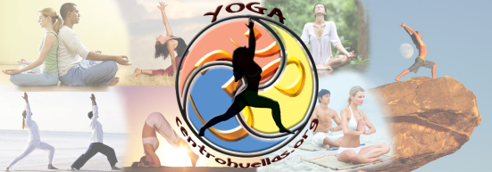

El Yoga es una disciplina tradicional originaria de India, que busca el equilibrio y el bienestar físico, mental y espiritual, ayudando a la relajación y meditación. El Yoga cuenta con varias técnicas y estilos, que se adaptan a todo tipo de personas en sus necesidades y capacidades.
Algunas técnicas, clases y tipos de Yoga:

- Hatha Yoga: es el tipo de Yoga que más se práctica en Occidente y consiste en la técnica conocida por su práctica de posturas corporales (Asanas), que aportan a los músculos firmeza y elasticidad.

- Bikram Yoga: es una rutina que cuenta con 26 posturas que se utilizan en el Hatha Yoga, pero se realiza en un salón a una temperatura de 42° y una duración de 90 minutos, la temperatura ayuda a que el cuerpo se prepare mejor para lograr las diferentes posturas.

- Ashtanga Yoga: también conocido como Raja Yoga, es una práctica donde la respiración es muy importante, esta debe ser energética, calmante y meditativa.

- Iyengar Yoga: esta técnica se caracteriza por que las posturas del cuerpo se ejecutan con precisión y elegancia, cuidando todos los detalles y la correcta alineación del cuerpo, donde las secuencias son más tranquilas y meditativas.

- Kundalini Yoga: su práctica se centra en técnicas de respiración profunda con el estomago, se enfoca en la conciencia del cuerpo desde el interior, consiguiendo que el sistema nervioso sea más fuerte y tiene mejor control del estrés.

- Power Yoga: es una fusión de varias técnicas a través de los movimientos fluidos y la respiración sonora, donde se produce un calor interno que lleva al cuerpo a una desintoxicación.

Beneficios:
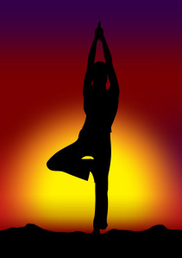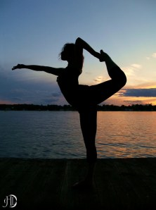

Como sabemos, las técnicas del Yoga han sido objeto de múltiples experimentaciones destinadas a corroborar su incidencia sobre el sistema nervioso, la frecuencia cardiaca y su capacidad para generar un estado beneficioso en la curación de diversas dolencias. Su potencial para cambiar los estados de ánimo depresivos en otros más fuertes. La realidad es que en todos los ámbitos, produce una mejora considerable no solo de la salud, sino que muchas veces, incluso, hace cambiar la forma de vivir de las personas.

De todos es conocido las proezas que ciertos yoguis realizan enterrándose bajo tierra y permaneciendo hibernados con las constantes vitales al mínimo durante días. O la manera en que la meditación afecta al cerebro, mostrando drásticos cambios en la ondas electroencefalográficas. Pero todo esto queda dentro de un laboratorio y es difícil que alguien que tiene unas cualidades de yogui normales, pueda sentirlo o realizarlo. Queremos saber de verdad, en qué manera afecta beneficiosamente la práctica del Yoga. Con unos resultados cuantificables y sobre todo asequibles a los practicantes.

A través de su experiencia personal como persona afectada de una dolencia nerviosa y sus estudios y aprendizaje con los mejores doctores en medicina y yoga de la India, Timothy Mc Call nos presenta de una manera muy práctica, 38 razones por las cuales o bien nos sentiremos contentos de adentrarnos en dicha disciplina, o si somos curiosos nos aventuraremos a comenzarla. Esto es lo que el encontró.

1.- Flexibilidad general
La mejora de la flexibilidad es uno de los primeros beneficios más claros en la práctica a del Yoga. Durante la primera clase, probablemente no serás capaz de tocar las puntas de los pies con las manos, y ni mucho menos realizar arcos hacia atrás. Pero si uno se pone a ello con empeño, se notará un gradual aflojamiento, y eventualmente, algunas posturas que parecían imposibles, serán posibles al fin. También será notable la desaparición de dolores y tensiones. Eso no es una coincidencia. Las caderas tensas pueden constreñir la articulación de la rodilla debido a un inadecuado alineamiento del fémur en el muslo con las espinillas. Unos músculos isquiotibiales tensos pueden conducir a un aplanamiento no natural de la columna lumbar, lo cual puede causar dolor. Y la inflexibilidad en los músculos y los tejidos conectivos, tales como las fascias (envoltura de los haces musculares) y los ligamentos, pueden causar una postura deformante.

2.- Prueba de Fuerza
Los músculos fuertes hacen mucho más que tener buen aspecto. También nos protegen de dolencias como la artritis y o el dolor de espalda y ayudan a prevenir las caídas en las personas mayores. Y cuando se ha logrado obtener fortaleza a través del Yoga, ésta se equilibra con la flexibilidad. En el caso de que uno fuera a un gimnasio parar levantar pesas con ánimo de “hacer músculos”, se conseguiría fortaleza a expensas de la flexibilidad.
3.- Cabeza en Línea
Tu cabeza es como una bola de bolera, grande, redonda y pesada. Cuando se encuentra bien equilibrada, directamente sobre una espina erecta, los músculos del cuello y de la espalda utilizan mucho menos esfuerzo para sostenerla. Muévela unos milímetros hacia delante, sin embargo, y comenzarás a sentir una tensión en dichos músculos. Mantén esa pesada bola de billar caída hacia delante durante doce horas y no te extrañarás de sentirte fatigado. Y la fatiga no es solo el único problema. La mala postura puede causar lesiones y dolencias en el cuello, la espalda, otros músculos y las articulaciones. A medida de que la cabeza se desploma, el cuerpo puede compensar aplanando la curva normal del cuello y de la zona lumbar. Esto puede causar dolor y artritis degenerativa en la columna.

4.- Las articulaciones se alimentan
Cada vez que se practica Yoga, se llevan las articulaciones a una gama completa de movimiento. Esto puede ayudar a prevenir la artritis degenerativa y a mitigar esa dolencia mediante el “efecto esponja” de las áreas de cartílago que normalmente no son utilizadas. El cartílago de las articulaciones es como una esponja; recibe los nutrientes frescos solamente cuando los fluidos son “apachurrados” y un nuevo suministro es “absorbido” por los mismos. Sin un adecuado mantenimiento, las abandonadas áreas de los cartílagos se pueden eventualmente fatigar, exponiendo el hueso debajo a convertirse en una especie de “zapatas de freno desgastadas”.

5.- Espina Dorsal nutrida
Los discos vertebrales, absolvedores de trauma entre las vértebras, se pueden herniar y comprimir nervios, “adoran” el movimiento. Esta es la única forma en la que pueden conseguir sus nutrientes. Si se trabaja una buena y equilibrada tanda de aperturas y plegamientos, tanto adelante como hacia atrás, combinado con torsiones, eso ayudará a suministrar el alimento y mantendrá a las vértebras sueltas y saludables.

6.- Mejorar la Masa Ósea
Está muy bien documentado que los ejercicios en los que se realiza carga de peso fortalecen los huesos y previenen e incluso eliminan la osteoporosis. Muchas posturas de Yoga requieren que uno levante su propio peso, y se sostenga el mismo parcialmente en diferentes articulaciones. Algunas como el Perro Cabeza abajo o el Perro
Cabeza arriba fortalecen muchísimo los brazos y hombros que son muy susceptibles a las fracturas por osteoporosis. En un estudio no publicado, de la Universidad del Estado de California, Los Ángeles, se mostraba que la práctica del Yoga intensificaba la densidad de los huesos vertebrarles.
La capacidad del Yoga para bajar los niveles de la hormona del estrés, cortisol (ver el número 11) puede ayudar a conservar el calcio de los huesos.

7.- Mejora de la Circulación
Yoga hace que la sangre fluya. Más específicamente, los ejercicios de relajación que se aprenden en Yoga pueden ayudar a la circulación, especialmente de los pies y de las manos. El Yoga transporta más oxígeno a las células, las cuales funcionan con mejores resultados. Las posturas de torsiones están pensadas para “escurrir” la sangre venosa de los órganos internos y permitir que la sangre oxigenada fluya hacia ellos, cuando se suelta la postura.

Las posturas invertidas, como la Inversión sobre las Manos, la Cabeza o los Hombros (La Vela por ejemplo), instan a la sangre venosa de las caderas y las piernas a que fluya hacia el corazón desde donde es lanzada a los pulmones para ser oxigenada y refrescada. Esto es de mucha ayuda si se sufre de hinchazón en las piernas, debido a problemas de corazón o de riñones. Yoga también mejora los niveles de hemoglobina y células rojas, que transportan el oxígeno a los tejidos. Además, adelgaza la sangre haciendo que las plaquetas estén menos pegajosas y cortando el nivel de proteínas coagulantes en la sangre. Esto ayuda a disminuir la incidencia de los ataque de corazón e infartos, ya que los coágulos son muchas veces los causantes de los mismos.

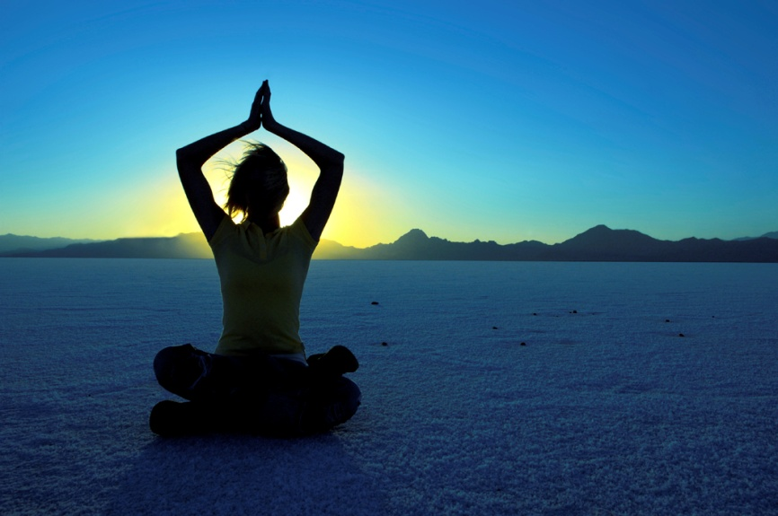

8.- La Linfa fluye
Cuando se contrae y se estiran los músculos, se mueven los órganos de alrededor, y al entrar y salir de las posturas de Yoga, se aumenta el drenaje de la linfa (un fluido viscoso rico en células inmunológicas). Esto ayuda al sistema linfático a luchar contra las infecciones, destruir las células cancerosas y librarse de los productos de desecho que se derivan del funcionamiento de las células.

9.- Corazón a punto
Cuando se toman regularmente las constantes cardíacas al realizar ejercicios aeróbicos, se constata que son buenos para disminuir el riesgo de ataque de corazón y alivian las depresiones. Ya sabemos que no todo el Yoga es aeróbico, pero si se realiza vigorosamente, mediante el Yoga en movimiento, o Asanas encadenadas, (por ejemplo el tipo de Yoga Ashtanga), se puede adiestrar al corazón a fortalecerse dentro de una constante aeróbica. Pero incluso, aunque no se realizara ese incremento de esfuerzo aeróbico, y fuera más tranquilo, lo que sucede muchas veces en Yoga, las Asanas y los ejercicios respiratorios pueden aumentar la mejora de las condiciones cardiovasculares.

Los estudios han demostrado que la práctica del Yoga, baja los latidos del corazón en reposo, aumenta su fortaleza e incrementa su potencial de suministro de oxígeno durante el ejercicio, lo cual demuestra que es enormemente beneficioso aunque se esté practicando un deporte. Otro estudio también ha descubierto que los sujetos que practicaban Pranayama (técnicas respiratorios de Yoga) eran capaces de realizar más ejercicio con menor suministro de oxigeno.

10.- Descenso de la Presión Arterial
Si tienes presión arterial alta te puedes beneficiar mucho con la práctica del Yoga. Dos estudios de gente con hipertensión, publicados en la revista médica británica The Lancet, comparaban los efectos de la postura Savasana (postura de Relajación Profunda Consciente) con el acto de echarse a descansar sobre un sofá. Después de tres meses, Savasana fue asociada a 26 puntos de bajada en la presión sistólica (la numeración alta) y a 15 puntos de descenso en la presión diastólica (la baja) y cuanto más alta era la “alta” inicial, el descenso era más acusado.

11.-Descenso del nivel de Cortisol (hormona del estrés)
El Yoga desciende el nivel de cortisol. Si eso no suena como gran cosa, piensa en esto. Normalmente, las glándulas adrenales secretan cortisol en respuesta a una aguda crisis, lo que temporalmente deprime el sistema inmunológico. Si los niveles de cortisol permanecen altos incluso después de que la crisis haya pasado, pueden comprometer el sistema inmunológico.

Temporalmente, los “chutes” de cortisol ayudan a mantener fuerte la memoria de largo plazo, pero altos niveles de cortisol de forma crónica, debilitan la memoria y pueden producir cambios permanentes en el cerebro. Adicionalmente los niveles de cortisol alto están relacionados con la depresión, la osteoporosis (extrae el calcio y otros minerales de los huesos e interfiere con la absorción de los mismos), la presión arterial alta y la resistencia a la insulina.

En las ratas, los niveles de cortisol altos les conducen a lo que los investigadores llaman “comportamiento compulsivo de búsqueda de comida, (el mismo que uno siente cuando están deprimido, enfadado o estresado).

El cuerpo toma esas calorías extras y las distribuye en forma de grasa en el abdomen, contribuyendo a ganar peso con riesgo de diabetes y un ataque al corazón.
12.- Es la hora feliz

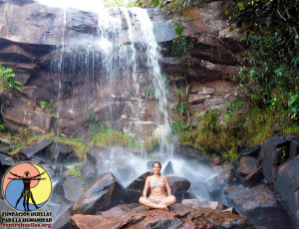

¿Te sientes triste? Siéntate en la postura del Loto. Mejor todavía. Te levantas y te estiras es un arco hacia atrás o te colocas en aristocrática postura del Rey Danzarín. Bueno… aunque no es tan simple como eso, un estudio ha descubierto que una consistente práctica de Yoga mejoraba los estados depresivos y producía un significativo aumento del nivel de serotonina y una disminución de los niveles de monoamina oxidasa (una enzima que anula los neurotransmisores) y el cortisol. En la Universidad de Wisconsin, Richard Dadivson, Doctor en Medicina, descubrió que el córtex prefrontal izquierdo aumentaba su actividad en los meditadores, un encuentro que ha sido correlacionado con más altos niveles de felicidad y mejor función del sistema inmunológico.

En los practicantes veteranos se han observado efectos colaterales positivos muy espectaculares.

13.- Cuestión de peso
Moverse más y comer menos. Este es el adagio de cualquier persona que hace una dieta. El Yoga puede ayudar en ambos frentes. Una práctica regular te pone en movimiento y te ayuda a quemar calorías, y las dimensiones espirituales y emocionales de tu práctica pueden estimularte a comer menos y a regular los problemas de peso en un nivel más profundo. Yoga puede también inspirarte a conseguir ser más consciente en los hábitos alimenticios.

14.-Bajos Índices de Enemigos (azúcar, colesterol, etc.)
Yoga reduce el nivel de azúcar en la sangre y el LDL (colesterol “malo”) y aumenta los niveles de HDL (colesterol “bueno”). Se ha descubierto que en las personas con diabetes que practican Yoga, el nivel de azúcar había descendido de varias maneras: Reduciendo el cortisol y la adrenalina, promocionando pérdida de peso y mejorando la sensibilidad a los efectos de la insulina. Si se descienden los niveles de azúcar, disminuirá el riesgo de complicaciones como son el ataque al corazón, fallos renales y ceguera.

15.- Ondas cerebrales
Un importante componente del Yoga es focalizarse uno mismo en el presente. Estudios han encontrado que la práctica regular mejora la coordinación, tiempo de reacción, memoria e incluso los niveles de coeficiente intelectual. Las personas que practican Meditación Transcendental demostraron una mayor habilidad para resolver problemas y recabar y recordar información, probablemente porque están menos distraídos con sus pensamientos los cuales pueden perturbar una y otra vez como una cinta sin fin.

15.- Centros nerviosos
El Yoga estimula la relajación, enlentece la respiración y te centra en el presente armonizando el equilibrio entre el sistema nervioso simpático (el de la respuesta de huye o lucha), y el sistema nervioso parasimpático. El último es calmante y restaurador; disminuye el ritmo cardiaco y respiratorio, desciende la presión arterial y aumenta el volumen de sangre a los intestinos y los órganos reproductivos, comprendiendo todo ello lo que Herbert Benson Doctor en Medicina, llama la respuesta de relajación.

17.- Equilibrio y Manejo del Espacio
La práctica regular del Yoga, aumenta la propiocepción (la habilidad para sentir lo que el cuerpo está haciendo y cómo está situado en el espacio) y mejora el equilibrio físico. Las personas que tienen malas posturas o patrones de movimiento disfuncionales normalmente tienen un sentido de la propiocepción muy pobre, lo cual está ligado a problemas de rodilla y dolor en la espalda. Una mejora en el equilibrio podría significar menos caídas.

Para la gente mayor, esto se traduce en más independencia y en el retraso para asumir la necesidad de ir a una residencia atendida e incluso no tener necesidad de ir a ninguna. Para el resto de nosotros, las posturas, como por ejemplo El Árbol pueden hacernos sentir menos enclenques.
18.- Control sobre los Centros Neurálgicos
Algunos yoguis avanzados pueden controlar sus cuerpos en formas extraordinarias, muchas de las cuales están dirigidas por el sistema nervioso. Los científicos han monitorizado a yoguis que podían inducirse a sí mismos ritmos cardíacos inusuales, generar específicos patrones de ondas cerebrales y utilizando técnica de meditación, elevar la temperatura de sus manos a 15 grados F. Solo ellos pueden utilizar el Yoga para hacer eso, quizás nosotros podríamos aprender a mejorar el flujo de sangre hacia la pelvis si una mujer está tratando de quedarse embarazada o inducirse a la relajación cuando se tengan problemas de insomnio.

19.- Soltar los músculos
¿Has sido alguna vez consciente de la tensión mortal con la que uno sostiene el auricular del teléfono o el volante del coche, o cómo constreñimos la cara cuando miramos a la pantalla del ordenador?

Estos hábitos inconscientes pueden conducir a tensión crónica, fatiga muscular, sensibilidad dolorosa en las muñecas, brazos, hombros, cuello y cara, lo cual puede aumentar el estrés y empeorar el estado de ánimo.
Al practicar el Yoga, comienzas a darte cuenta donde mantienes las tensiones:

Puede ser en la lengua, los ojos, los músculos de la cara y el cuello. en contacto con ellos, puede un uno dominar sus ssoltar la tensión de la lengua y de los ojos..

20.- Restauración y Descanso
La estimulación es buena, pero mucha ataca el sistema nervioso. Yoga puede aportar ayuda para mitigar el ajetreo histérico de la vida moderna.
Las Asanas restauradoras, Yoga Nidra (una forma de relajación guiada), Savasana (postura de Relajación Profunda Consciente), Pranayama (técnicas respiratorias de Yoga), meditación que nos protege de los estímulos externos, el llevar los sentidos hacia el “interior”, son “herramientas” que nos ayudan en nuestro sistema nervioso. Otro “producto”, generado por la práctica diaria del Yoga en un sueño mejorado, lo que significa, sentirse menos cansado y estar menos proclives a sufrir accidentes.

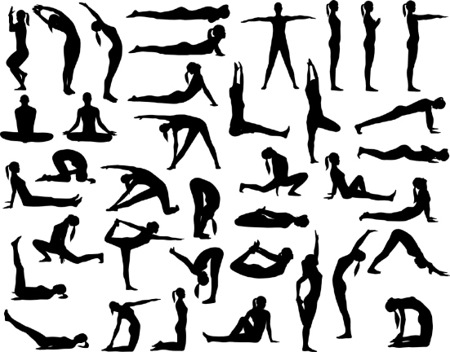

21.- Sistema Inmune
Las Asanas (posturas) y el Pranayama (técnicas respiratorias) mejoran probablemente la función del sistema inmune, pero, hasta ahora, es la meditación la que se lleva la palma en cuanto a la credibilidad más fuerte en el ámbito científico. Parece que tiene un efecto beneficioso en el sistema inmunológico, intensificándolo cuando es necesario (por ejemplo, elevando los niveles de anticuerpos en respuesta a las vacunas) y descendiéndolo cuando es necesario (por ejemplo, mitigando la inapropiada y agresiva función inmunológica en una enfermedad autoinmune, como es la psoriasis)
22.- Capacidad Respiratoria
Los yoguis tienden a tomar menos respiraciones con mayor volumen, lo cual es calmante y más eficiente. En 1998, un estudio publicado en la revista The Lancet, mostró una respiración conocida como (respiración completa) a las personas que tenían problemas pulmonares debido a un fallo congestivo del corazón. Después de un mes, su porcentaje medio de respiración descendió de 13.4 respiraciones por minuto a 7.6- Mientras tanto, su capacidad de ejercicio aumentó significativamente, como lo hizo la saturación de oxígeno en su sangre.

En suma, Yoga nos ha mostrado que sirve para mejorar en muchas formas, la función respiratoria, incluyendo el volumen máximo de aliento y la eficiencia en la espiración. Yoga también promociona la respiración por la nariz, la cual filtra el aire, lo calienta (el aire frío está considerado como un disparador de los ataques de asma en personas que son sensibles), y lo humidifica, removiendo el polen y la suciedad y otras cosas que pueden penetrar en los pulmones.

23.- Anti Estreñimiento
Las úlceras, el síndrome del colon irritable y el estreñimiento, son afecciones que pueden ser exacerbadas por el estrés. Así que si te estresas menos, sufrirás menos. Yoga, como cualquier otro ejercicio físico, puede aliviar el estreñimiento, y en teoría, reducir el riesgo de padecer cáncer de colon, porque al mover el cuerpo se facilita un transporte más rápido de la comida y de los productos de desecho a través de los intestinos. Y aunque no ha sido estudiado científicamente, los yoguis opinan que las posturas con torsiones ayudan a mover los desechos de una manera fluida.

24.- Paz mental
Yoga “amansa” las fluctuaciones de la mente según el Sutra del Yoga de Patanjali. En otras palabras, reduce los círculos viciosos de los pensamientos acerca de la frustración, la lamentación, enfado, miedo y deseo, que causan estrés.

25.- Mejora de la Autoestima
Muchos de nosotros sufrimos de falta crónica de autoestima. Si esto se maneja negativamente (se toman drogas, se come en exceso, se trabaja en exceso, se duerme mal), puedes pagar un precio con una depreciación de la salud en el ámbito físico, mental y espiritual. Si se toman estos sentimientos desde un punto de vista positivo y se practica el Yoga, se percibirá en principio, como en un breve destello y más adelante, en un panorama más amplio, que mientras estás en ello, tal como la filosofía del Yoga nos enseña, tú eres una manifestación de lo Divino.

Si se practica regularmente con la intención de auto-examinarse y mejorarse, (no solo como un sustituto de la clase de aerobic, tendrás acceso a un aspecto diferente de tí mismo. Experimentarás sentimientos de gratitud, de empatía y de perdón, así como un sentimiento de pertenencia a algo más grande. Aunque la salud no es una meta de la espiritualidad, con frecuencia es un producto de ella, lo cual ha sido documentado por repetidos estudios científicos.

26.- Alivio del Dolor
El Yoga puede aliviar el dolor. De acuerdo con varios estudios, las Asanas (posturas), el Pranayama (técnicas respiratorias) y la meditación o una combinación de las tres, reducen el dolor en personas con artritis, dolor de espalda, fibromialgia, síndrome del túnel carpiano y otras dolencias crónicas. Cuando te alivias del dolor, el estado de ánimo mejora, estás más dispuesto a ser activo y no se necesita tanta medicación.

27.- Tratamiento del “Calor”
Yoga puede ayudar a realizar muchos cambios en tu vida. De hecho, eso podría considerarse su mayor potencial. Tapas, la palabra sánscrita para “calor” es el fuego. La disciplina que lleva combustible a la práctica del Yoga y lo que esa práctica regular construye. El Tapas que desarrollas puede ser extendido al resto de tu vida, para sobreponerse a la inercia y cambiar los hábitos disfuncionales. Tú puedes descubrir que se pueden cambiar las cosas, sin realizar un esfuerzo particular. Se puede comenzar a comer mejor, a reactivarse en el ejercicio físico, o finalmente dejar de fumar después de años de intentos fallidos.

28.- Los Dones del Maestro
Buenos maestros de yoga pueden hacer maravillas con tu salud. Los excepcionales hacen más que guiarte a través de las posturas. Ellos pueden ajustarlas, instruirte cuando deberías profundizar en ellas, o enseñarte a enfrentarte a una verdad personal, o a llenarte de amor y compasión por tí mismo.

Pueden ayudarte a relajarte y a potenciar y personalizar tu práctica. Una relación respetuosa con el maestro de Yoga nos lleva muy lejos en la promoción de una buena salud.

29.- Liberarse de las Drogas
Si el botiquín de tu cuarto de baño, parece una farmacia, puede que sea el momento de comenzar a practicar Yoga. Estudios han demostrado, que personas con asma, presión arterial alta, diabetes tipo II (formalmente llamada la diabetes del adulto) y desórdenes obsesivo-compulsivos, se han visto ayudadas para reducir la dosis de medicación e incluso abandonarlas definitivamente, algunas veces. ¿Qué beneficios se obtienen tomando menos drogas? Que gastarás menos dinero y serás menos proclive a sufrir los efectos colaterales y las peligrosas interacciones de los medicamentos.

30.- Manejar la Hostilidad
Yoga y meditación intensifica la consciencia despierta. Y cuanto más consciente seas, será más fácil liberarse de emociones destructivas como es la ira. Los estudios sugieren que un enfado crónico y una hostilidad están fuertemente relacionados con los ataques al corazón, tal como pueden producirlos el fumar, la diabetes o el colesterol elevado.

Yoga parece reducir el enfado aumentando los sentimientos de compasión e interconexión y calmando el sistema nervioso y la mente. También aumenta la capacidad de “distanciarse” del drama de la propia vida, para permanecer firme encarando las malas noticias o los sucesos perturbadores. Se puede reaccionar rápidamente cuando se necesite (y existe evidencia de que el Yoga aumenta la capacidad de reacción), pero también te puedes tomar un segundo para escoger un acercamiento más razonable, reduciendo el sufrimiento de tí mismo y de los demás.

31.- Mejora en las Relaciones
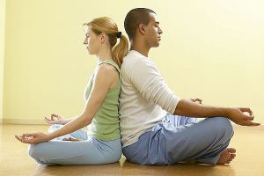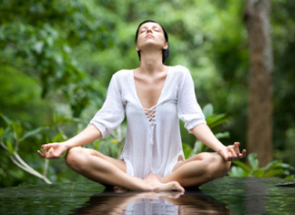

El amor puede que no pueda conquistar todo, pero ciertamente ayuda a sanar. El cultivo de soporte emocional de los amigos, familia y de la comunicad ya ha demostrado repetidas veces que mejora la salud y la sanación. Una práctica regular de Yoga ayuda a desarrollar en sentido de la amistad, la compasión y una gran ecuanimidad. Junto con el énfasis de la filosofía del Yoga en evitar daños a las personas, diciendo la verdad y tomando solo lo que se necesite, esto puede mejor las relaciones.

32.- Apoyarse en el Sonido
Las bases del Yoga, (asana, pranayama y meditación), todas ellas trabajan para mejorar tu salud, pero todavía hay algo más en las herramientas del Yoga. Considera el canto. Tiende a prolongar la exhalación, lo cual aumenta el equilibrio en el sistema nervioso.

Cuando se realiza en grupo, el canto puede ser una experiencia personal altamente energética y emocional. Un reciente estudio del Instituto Karlinska de Suecia sugiere que los sonidos de “zumbidos”, como los que se realizan cuando se canta Om, abren la sinusitis y facilitan el drenaje.

33.- Visión de “Conquista”
Si tú contemplas una imagen en los ojos de la mente, como se realiza en el Yoga Nidra y en otras prácticas, puedes efectuar cambios en el cuerpo. Varios estudios han encontrado que las imágenes guiadas reducen el dolor en los post-operatorios, disminuyen la frecuencia de los dolores de cabeza y mejoran la calidad de vida en los pacientes con cáncer o SIDA.

34.- Limpieza Interior
Las Kriyas o prácticas de limpieza son otros elementos del Yoga. Incluyen desde respiraciones muy rápidas hasta elaboradas limpiezas de intestino. Jala Neti, que consiste en un suave lavado de los pasajes de la nariz con agua salada remueve el polen y los virus del interior de la nariz, evita que se forme mucosidad y limpia y drena los senos nasales.

35.- El Concepto del Karma
Karma Yoga (servicio a otros) es integral en la filosofía del Yoga. Y aunque no te sientas inclinado a servir a otros, tu salud mejorará si lo haces. Un estudio de la Universidad de Michigan, ha descubierto que la gente mayor que hacen voluntariado de menos de una hora por semana, alcanzaban siete años extra de longevidad. Servir a otros puede dar significado a tu vida y tus problemas puede que no parezcan tan agobiantes cuando se contemplan los que otras personas sufren.

36.- Esperanza de Curación
En mucha de la medicina convencional, la mayoría de los pacientes son recipientes pasivos de cuidados. En Yoga, lo que tú haces para ti mismo es lo que importa. Yoga te ofrece todas las herramientas para ayudarte a cambiara y tú podrías sentirte mejor desde el primer momento en que lo practicas. Y también notarás que a medida que incrementas la práctica los beneficios son mayores. Esto da tres resultados: Te involucras en tu propio cuidado. Descubres que al involucrarte recibes la fuerza suficiente que impulsa el cambio y al ver que percibes el cambio, recibes esperanza. Y la esperanza puede ser curativa por sí misma.

37.- Tejido Conectivo
Mientras lees los beneficios del Yoga, te habrás dado cuenta de que los temas se “solapan”. Eso es porque están intensamente interrelacionados. Cambia de postura y cambiarás la forma de respirar. Cambia la respiración y alterarás el sistema nervioso. Esta es una de las grandes lecciones del Yoga: Todo está conectado (la cadera al tobillo, tú a tu comunidad, tu comunidad a todo el mundo) Esta interconexión es vital para la comprensión del Yoga. Es un sistema holístico (que contempla el todo), que te introduce en muchos mecanismos que tienen efectos aditivos e incluso multiplicativos. Esta sinergia puede ser la mejor manera en la que el Yoga cura.
38.- Efecto Placebo
Solo por creer que mejorarás, te pondrás mejor. Desafortunadamente, muchos científicos convencionales creen que si algo funciona con el uso del efecto placebo, no se tiene en cuenta. Pero muchos pacientes desean curarse, y si cantar mantras, como podrías hacer al principio o el final de una clase, facilita la curación… incluso si el efecto es un placebo,… ¿Por qué no?

Traducción de los textos: Rosa Cobos Asteguieta
Correcciones: Tony Moreno
Agradecimiento a Timothy Mc, Doctor en Medicina, especialista en medicina interna
y Yoga Terapéutico.
Rosa Cobos – Miguel Gibert. Febrero 2006

